“中国矿大出版杯”
第五届苏北数学建模联赛
承 诺 书

我们仔细阅读了第三届苏北数学建模联赛的竞赛规则。
我们完全明白，在竞赛开始后参赛队员不能以任何方式（包括电话、电子邮件、网上咨询等）与本队以外的任何人（包括指导教师）研究、讨论与赛题有关的问题。
我们知道，抄袭别人的成果是违反竞赛规则的, 如果引用别人的成果或其他公开的资料（包括网上查到的资料），必须按照规定的参考文献的表述方式在正文引用处和参考文献中明确列出。
我们郑重承诺，严格遵守竞赛规则，以保证竞赛的公正、公平性。如有违反竞赛规则的行为，我们愿意承担由此引起的一切后果。

我们的参赛报名号为：1588

参赛组别（本科或专科）：本科

参赛队员 (签名) ：

队员1：吕金龙

队员2：李立

队员3：査志

获奖证书邮寄地址：成都市高新区西部园区西南交通大学565#

“中国矿大出版杯”
第五届苏北数学建模联赛

编 号 专 用 页

参赛队伍的参赛号码：（请各个参赛队提前填写好）：

1588

竞赛统一编号（由竞赛组委会送至评委团前编号）：

竞赛评阅编号（由竞赛评委团评阅前进行编号）：

“中国矿大出版杯”
第五届苏北数学建模联赛
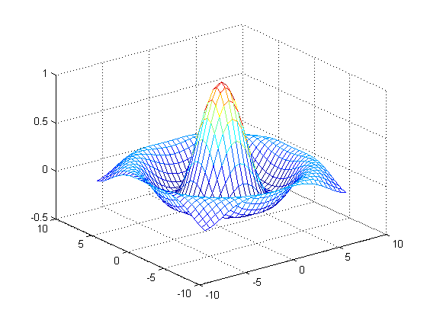
题 目 A题：私家车保有量增长及调控问题
摘 要:

近年来，随着我国经济的快速平稳发展，人民生活水平不断提高，私人汽车消费快速发展的时代已经到来。本文详细分析了影响该地区私人汽车保有量的因素，预测了2010年该地区私家车保有量，分析了政府措施对私人汽车保有量的影响，并对该地区的公交车和私人汽车保有量的调控提出了建议。
第一题，通过分析，得知影响该地区私家车保有量的因素有人均国内生产总值、全社会消费品零售总额、全社会固定资产投资总额、道路总长居民、人均可支配收入、居民储蓄款余额6个因素。我们用Matlab对各个因素与私家车保佑量之间的关系进行拟合，得出各个函数表达式和函数图像。采用阻滞增长模型（Logistic模型）预测2010年该地区的私家车保有量，得到的结果约为196.25万辆。
第二题，通过查找资料，我们列表分析了央行历次加息详情和历次调整存款准备金利率详情，并列表显示2007年该地区私家车保有量增长率和存、贷款基准利率与存款准备金调整详情，采用传染病模型，分析这些措施对私家车保有量的影响，得出结论：这些措施有效地减缓了该地区私人汽车保有量的快速增长。
第三题，根据表中各年运营公交车辆数、公交营运总数、公交车营运总里程、私人汽车保有量和国III标准，用Matlab对它们之间的函数关系进行拟合，接着由各类废气排放上限值，得出约束条件，进一步整理得出最后结果：
(1)用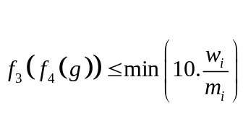 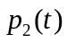为限定来对该地区公交车保有量进行调控
(2)用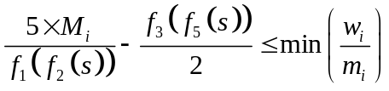为限定来对该地区私家车保有量进行调控

参赛密码
（由组委会填写）
参赛队号 1588

- 问题重述

我国经济的快速发展为私人汽车提供了巨大的发展空间。2004年底，我国私人汽车保有量占总全国汽车总保有量的55.3％。2006年底，私人汽车保有量约为2650万辆，占保有量的60%左右。在2006年，我国汽车销量为710多万辆，私人购买比例超过77%，中国已成为仅次于美国的全球第二大新车市场。我国已经进入了私家车消费快速发展的时代。为很好地解决私家车快速发展给社会带来的各影响，我们有必要对以下问题进行讨论：
1、分析影响该地区私人汽车保有量的因素，建立模型对该地区私家车保有量进行合理的预测。
2、政府自2007年开始及今后一段时期内将采取从紧的货币政策，建立模型合理分析这些措施对该地区私人汽车保有量的影响。
3、汽车行业的发展也受到了能源紧缺、燃油价格上涨、土地资源有限、环境污染等诸多不利因素的限制，根据该地区实际情况，建立数学模型分析如何调控公交车和私人汽车保有量。

- 模型假设

(1)存款基准利率的增长和贷款基准利率的增长对加息影响力的作用相当。
(2)政府采取的这些措施对私家车保有量的增长率的总影响力等于各种措施单独作用的影响力之和。
(3)除了加息和上调存款准备金率外，不考虑其他社会因素的影响。
(4)单位汽车排放的污染物为恒定值,不受其他因素的影响。
(5)该年小汽车与公交车排放的CO、HC+NOX、PM的量, 单位小汽车排放的CO、HC+NOX、PM的量,单位公交车排放的CO、HC+NOX、PM的量为已知。
(6)所有公交车为同一型号,所有私家车且为同一个型号,即每辆公交车运行时的排放废气相同,每辆私家车运行时的排放废气相同。

- 变量说明

1、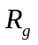：公交营运总数，单位：亿人次；
2、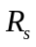：私家车营运总数，单位：亿人次；
3、n：公交车营运总里程,单位：万公里；
4、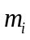：单位车排放的CO、HC+NOX、PM的量，单位：克/(公里*人次),其中i=1，2,3； 5、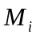：该年所有私家车与公交汽车排放的CO、HC+NOX、PM的总量，其中i=1，2，3；6、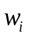：根据汽车废气国III排放标准，排放CO、HC+NOX、PM的上限，分别对应于i=1， 2，3；
7、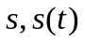：表示时刻的私人汽车保有量，单位：万辆；
8、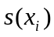:私人汽车保有量与各指标的函数关系，单位：万辆；
9、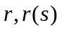：表示保有量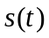的增长率；
10、g：运营公交车辆数,单位：百辆；
11、t：年份，取值为0，1，2……，11,分别代表1996，1997，1998……，2007；
12、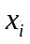：影响保有量的六个指标，其中 i=1,2,3,4,5,6；
13、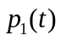：存款基准利率的增长对私家车增长率的影响力；
14、：贷款基准利率的增长对私家车增长率的影响力；
15、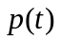：加息对私家车保有量的增长率的影响力
16、：存款准备金率增加对私家车保有量的增长率的影响力
17、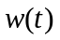：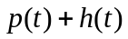,即全部措施对私家车保有量的增长率的影响力

- 问题分析

1、问题一分析
我们先列表分析（表1）了1997-2007年该地区私家车保有量和增长率。

表1 1997-2007年该地区私家车保有量和增长率
年份 | 1997 | 1998 | 1999 | 2000 | 2001 | 2002 | 2003 | 2004 | 2005 | 2006 | 2007
保有量/万辆 | 3.6 | 4.2 | 4.8 | 6.7 | 9.1 | 13 | 18.9 | 29 | 51.1 | 78.2 | 113
增长率/ % | 16.13 | 16.67 | 14.29 | 39.58 | 35.82 | 42.86 | 45.38 | 53.44 | 76.21 | 53.03 | 44.50

接着，我们用Matlab软件将私家车保有量和增长率用图形来显示，如图1所示。

图1 私家车增长率与私家车保有量的曲线图
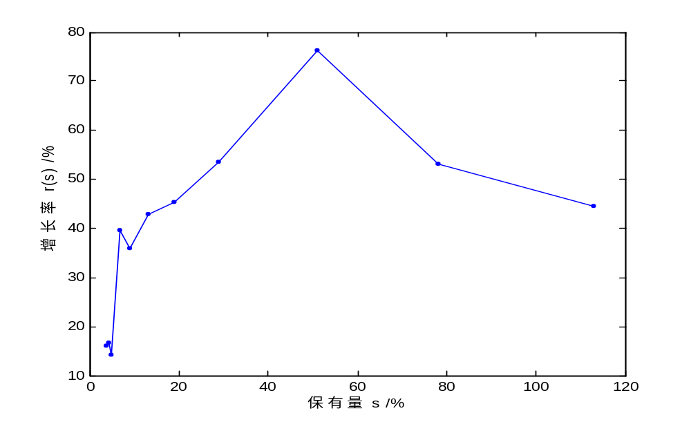
这样的曲线图让我们想起阻滞增长模型（Logistic模型），两者都有数量增加到一定值后增长率下降的共同点，且产生原因都是由于外部因素对其增长起阻滞作用，并随增长阻滞作用增大。因此我们就决定采用这一模型。

2、问题二的分析
我们通过网上资源查得2007年存款准备金率调整（表2），2007年存贷款基准利率调整（表3），以及2007年该地区私家车保有量和存贷款基准利率与存款准备金率（表4）。

表2 2007年存款准备金率调整
时间 | 调整前 | 调整后 | 调整幅度
2007年1月15日 | 9% | 9.50% | 0.50%
2007年2月25日 | 9.50% | 10% | 0.50%
2007年4月16日 | 10% | 10.50% | 0.50%
2007年5月15日 | 10.50% | 11% | 0.50%
2007年6月5日 | 11% | 11.50% | 0.50%
2007年8月15日 | 11.50% | 12% | 0.50%
2007年9月25日 | 12% | 12.50% | 0.50%
2007年10月25日 | 12.50% | 13% | 0.50%
2007年11月10日 | 13% | 13.50% | 0.50%
2007年12月25日 | 13.50% | 14.50% | 1.00%

表3 2007年存贷款基准利率调整
调整  时间 | 2007年03月18日 | 2007年05月19日 | 2007年07月20日 | 2007年08月22日 | 2007年09月15日 | 2007年12月21日
调整  内容 | 上调金融机构人民币存贷款基准利率0.27% | 一年期存款基准利率上调0.27%；  一年期贷款基准利率上调0.18% | 上调金融机构人民币存贷款基准利率0.27个百分点 | 一年期存款基准利率上调0.27%  一年期贷款基准利率上调0.18% | 一年期存款基准利率上调0.27%；  一年期贷款基准利率上调0.27% | 一年期存款基准利率上调0.27%；  一年期贷款基准利率上调0.18%

表4 2007年该地区私家车保有量和存贷款基准利率与存款准备金率
时间 | 私家车保有量（万辆） | 私家车保有量增长率 | 一年期存款基准利率 | 一年期贷款基准利率 | 存款准备金率
07.1季度 | 93．4 | 0.1944 | 2．79% | 6．39% | 10．00%
07.2季度 | 100．6 | 0.0771 | 3．06% | 6．57% | 11．5%
07.3季度 | 107．1 | 0.0646 | 3．87% | 7．29% | 13．00%
07.4季度 | 113 | 0.0551 | 4．14% | 7．47% | 14．50%

通过表4可以看出存贷款基准利率与存款准备金率的增加减缓了私家车保有量的增长率。受此启发，我们采用了传染病模型，以各种措施对私家车保有量的增长率的影响力为指标，根据统计得出相关的系数。

五、模型建立与求解

1、问题一的模型建立与求解
（1）影响因素分析
根据题目第二段的描述，可知影响该地区私家车保有量的因素有人均国内生产总值全社会消费品零售总额、全社会固定资产投资总额、道路总长居民、人均可支配收入、居民储蓄款余额6个因素。这6个因素反应在《1996-2008年某地区相关的统计数据》中则为人均国内生产总值、全社会消费品零售总额、道路总长、居民、人均可支配收入、居民储蓄款余额6个指标。
接下来，我们用Matlab对各个指标与私家车保有量的函数关系进行二次拟合。各个曲线图和拟合函数表达式如下。

图2 私家车保有量与人均GDP的二次拟合曲线图
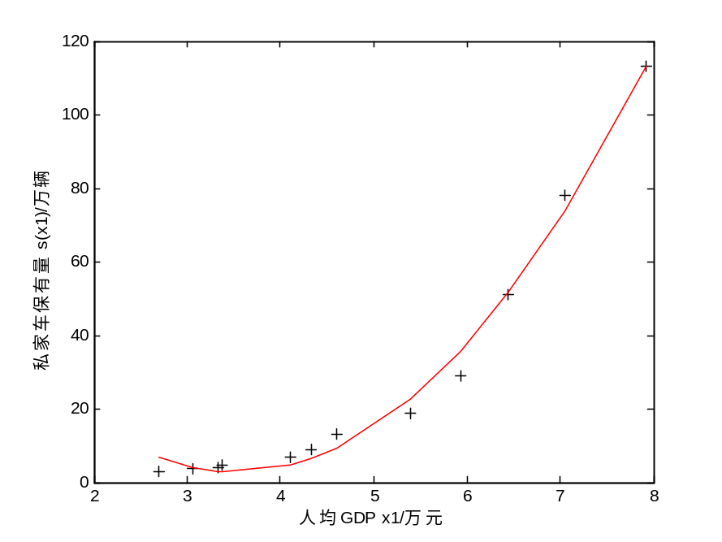
函数表达式是：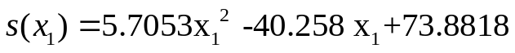

图3 私家车保有量与人均可支配收入的二次拟合曲线图
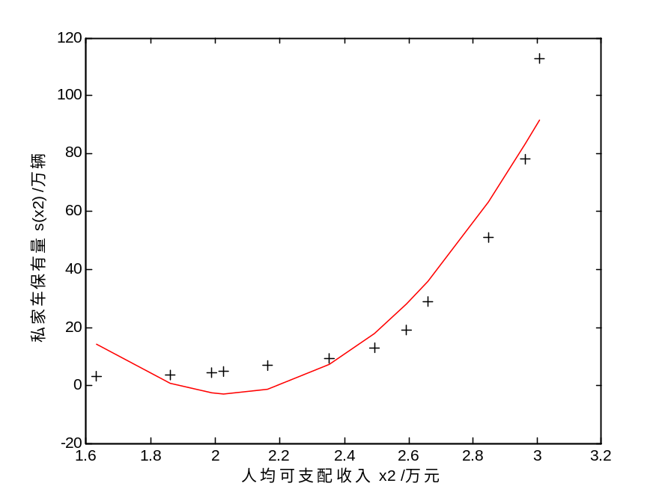
函数表达式是：

图4 私家车保有量与全社会消费品零售总额的二次拟合曲线图
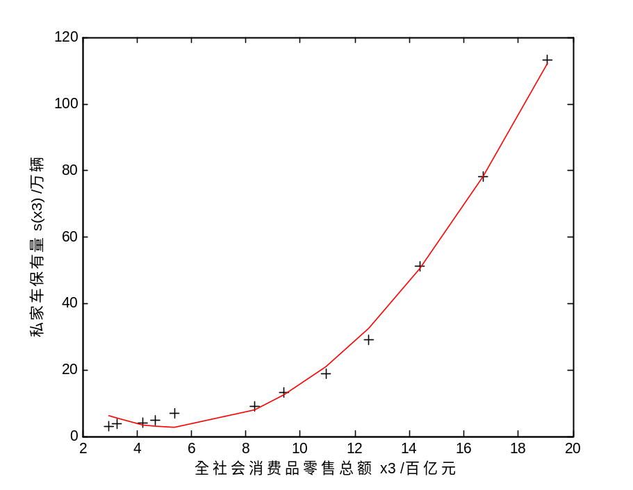

函数表达式是：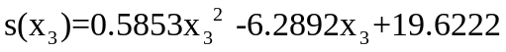

图5 私家车保有量与全社会固定资产投资总额的二次拟合曲线图
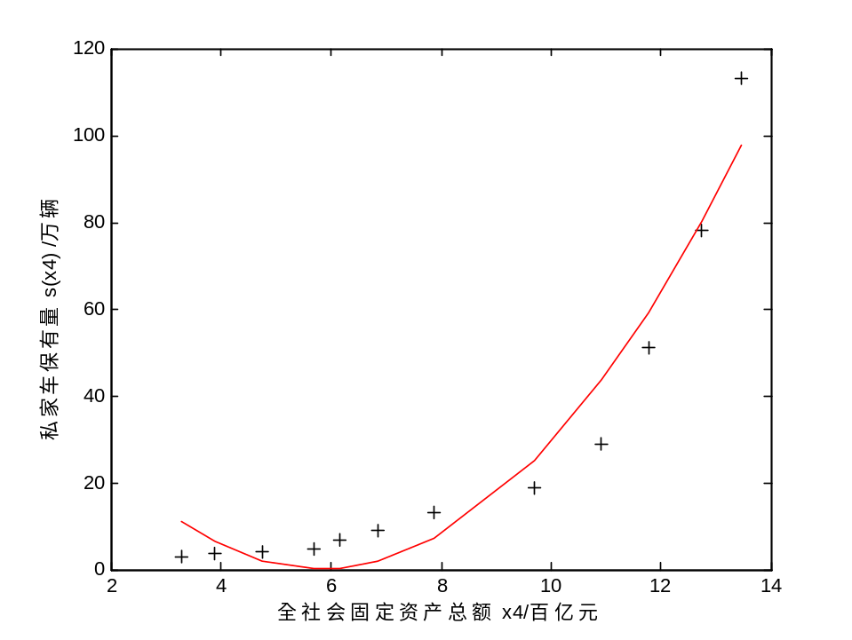
函数表达式是：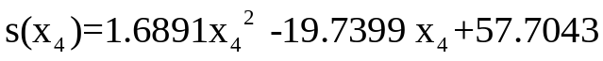

图6 私家车保有量与居民储存款余额的二次拟合曲线图
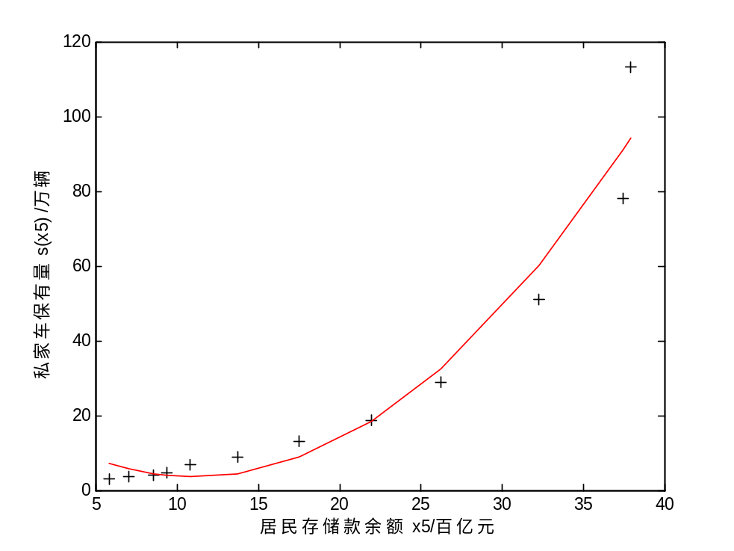
函数表达式是：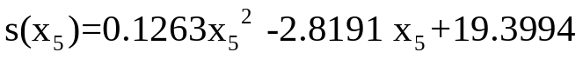

图7 私家车保有量与道路总长的二次拟合曲线图
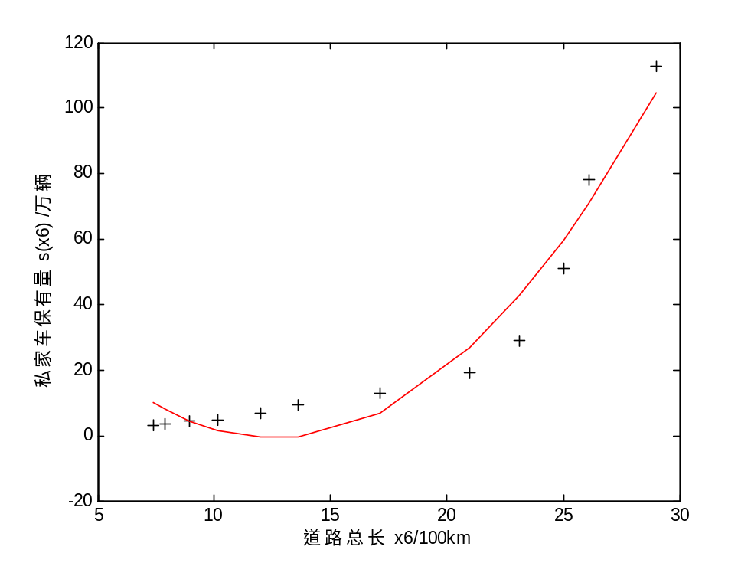
函数表达式是：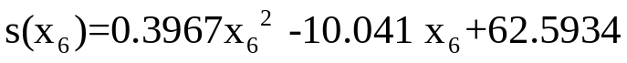

结论：由图2至图7，可知这六个指标都显著影响该地区的私家车保有量，它们之间呈二次函数的关系。

（2）模型求解
下面用阻滞增长模型（Logistic模型）来求解。
考虑到时间到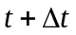内私家车保有量的增长，有：
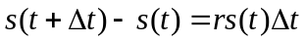
令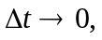得到满足微分方程：
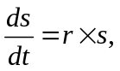 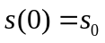 （1）
阻滞作用体现在对增长率的影响上，使得随着保有量的增加而下降。将表示为的函数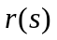，则（1）式写作：
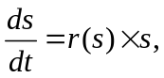 （2）
下面分析增长率对保有量的函数关系。
图8 保有量增长率与年份的关系
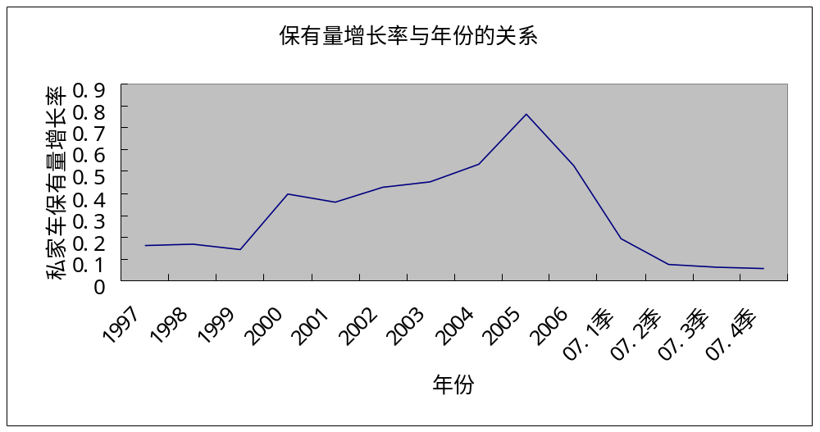
由图8知， 2005年后，私家汽车保有量的增长率将不断下降，这是由于自然资源、环境保护、国家政策等因素将对该地区私家汽车保有量的增长起着阻滞作用，并且阻滞作用会越来越大。因此我们考虑采用2005年后增长率对保有量的对数函数关系模型。
假设
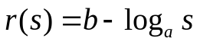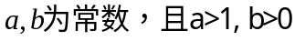

则 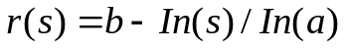

表5 2005-2007年私家车保有量与保有量年增长率
时间 | 私家车保有量（万辆） | 保有量年增长率
2005 | 51.1 | 0.7621
2006 | 78.2 | 0.5303
2007 | 113 | 0.445

由表5数据，利用最小二乘法得到的参数估计为：

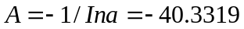 ， 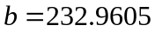
于是

利用Matlab软件得到与的曲线关系图如图9示：

图9增长率与保有量之间的曲线图
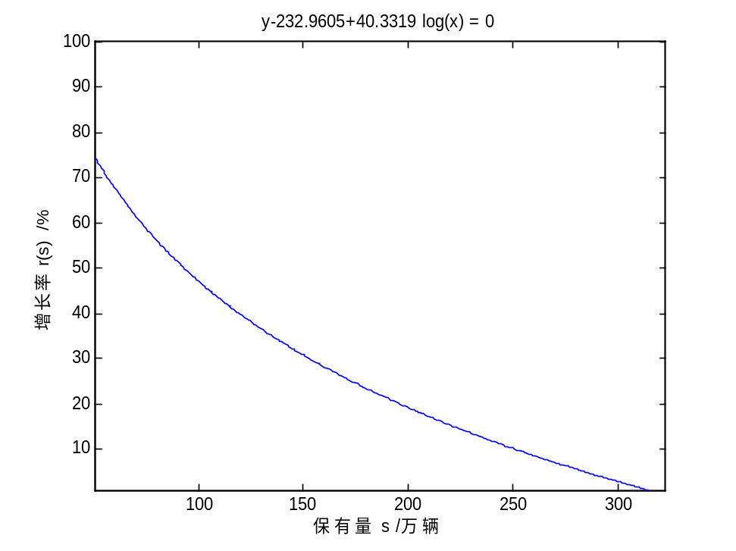

将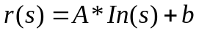代入上面（2）式，可得：
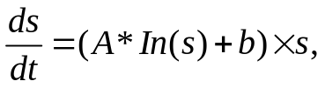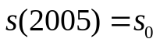
运用分离变量法求解到上述方程的解，可得：
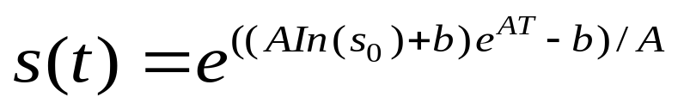
其中，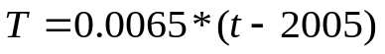

运用Matlab软件画出上述方程的曲线图，我们取t=2005,2006,……2030。结果如图10所示。
图10 2005—2030年的保有量预测曲线图
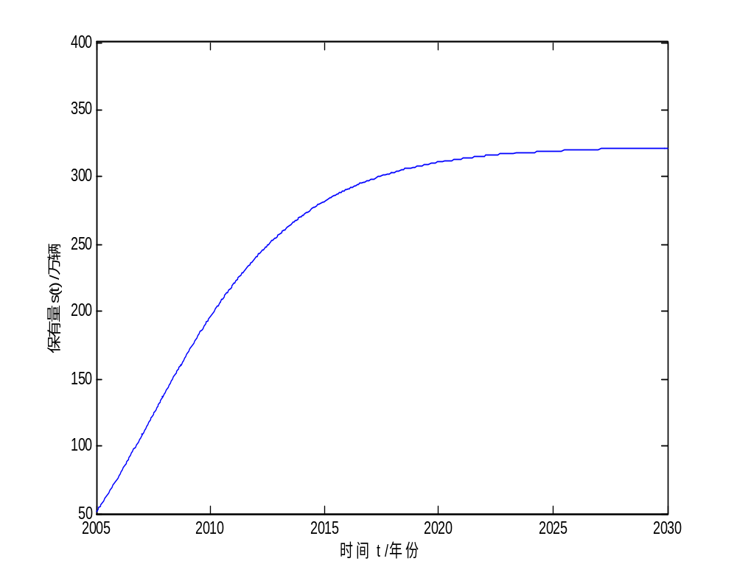

由图10可知，该地区私人汽车保有量将继续增长，但是增速变缓。同时，我们算出了2010年该地区私人汽车保有量 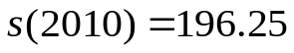（万辆）。

2、问题二的模型建立与求解
（1）加息对私家车保有量的增长率的影响力的确定
央行的调息是贯彻中央从紧的货币政策的，贷款基准利率的提高使得消费者购车后每次分期支付的金额增加，这也会在一定程度上打击消费者购买私家车的信心，从而影响私家车保有量。加息影响力对私家车的保有量的增长率起到了抑制的作用。
加息包括存款基准利率的增长和贷款基准利率的增长，它们的影响力分别用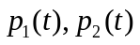来表示。存款基准利率的增长和贷款基准利率的增长对加息影响力的影响作用大致相当，可取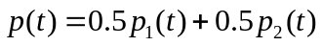。
可以给出g1(t)随时间变化的表达式为
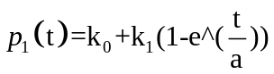
其中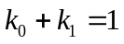。根据有关数据，令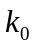=0.3,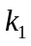=0.7,当为t=3时，取=0.5,得参数估计a=2.0796。即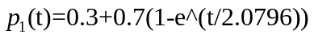
也可以给出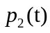随时间变化的表达式为
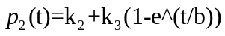
其中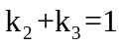。根据有关数据，令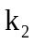=0.24，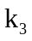 =0.66,当为t=3时，取=0.5，得参数估计b=2.016. 即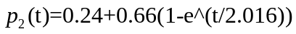

综上所述，可以得到表达式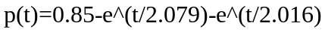

（2）存款准备金率增加对私家车保有量的增长率的影响力h(t)的确定
中央银行提高存款准备金率，使商业银行可提供放款及创造信用的能力下降。因为准备金率提高，货币乘数就变小，从而降低了整个商业银行体系创造信用、扩大信用规模的能力，其结果是社会的银根偏紧，货币供应量减少，利息率提高，投资及社会支出都相应缩减。对于汽车行业来讲，汽车厂商和经销商特别是中小厂商和经销商就会被排挤在银行贷款门外，从而影响到汽车的产量和销量，最终就会到汽车保有量有不利的影响。
可以给出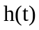随时间变化表达式为
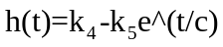
根据有关数据，令k4=0.8，k5=0.2,当为t=2时，取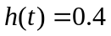，得参数估计c=1.684
即
h(t)=0.8-0.2e^(t/1.684)

（3）全部措施对私家车保有量的增长率的影响力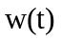的确定
由问题二的分析知，对私家车保有量的增长率的影响力是受加息影响力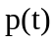和存款准备金率增加影响力h(t)的影响，都对私家车保有量的增长率起抑制作用，因此考虑取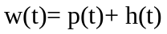。
可得

（4）措施影响力w(t)与私家车保有量的增长率r(t)
由问题分析可知，r(t)是 措施影响力w(t)的函数，且应满足
a、当措施影响力w(t)为零时，则r(t)为不采取这两项措施时的增长率；
b、随w(t)的增大，r(t)会减小，当w(t)不强时，对r(t)的变化所起的作用较小；当w(t)超过一定的数值时，则对r(t)的影响效果较明显；
c、当w(t)趋近于2（不可能为2）时，则r(t)趋近于0。
由以上三点可以确定r(t)随w(t)变化的曲线形态，采用函数
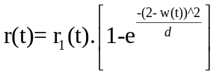
其中d 为待定常数,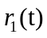为不实施措施的增长率。
综上所述，政府采取加息，增加存款准备金措施后的私家车保有量的模型为

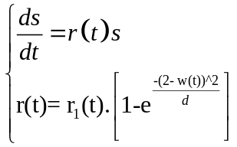

3、问题三的模型建立与求解
根据题目所给数据和约束条件，我们得出以下方程：
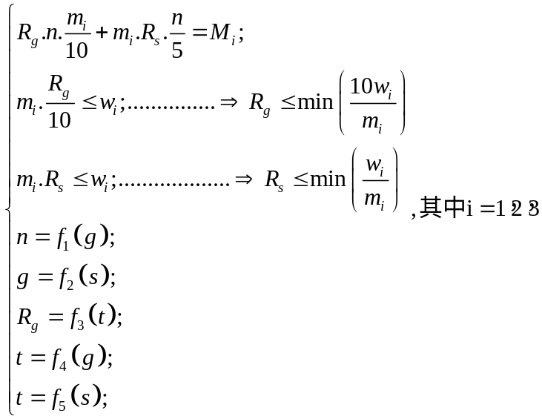
对后5个方程，用Matlab来拟合。先以矩阵的方式输入自变量x和因变量y的值，再用命令A=ployfit（x，y，n）根据给出数据的散点图来确定n，然后求出n次多项式拟合。
得到结果为：
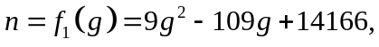
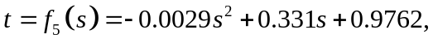
由
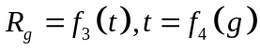
可得
=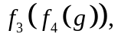
进而可以得到g的不等式

；

根据该式对该年运营公交车辆数进行调控。
而对于私人汽车保有量s：
由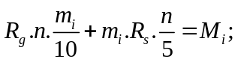
可得
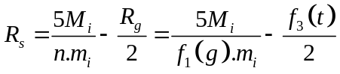；
即
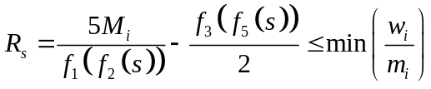
综上所述：
①用公式
来对公交车保有量进行调控。
②用公式
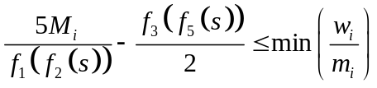
来对私车保有量进行调控。

若题目给明数据，即该年所有私家车与公交汽车排放的CO、HC+NOX、PM的总量，我们就可以得到具体的数据结果。

五、问题二的模型检验

问题二中，我们通过定义新的变量、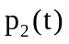、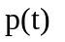、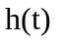、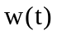和新的函数关系式来建立和求解模型。下面我们将通过分析的方法，来说明加息和上调存款准备金率有效延缓了私家车保有量的增长，证明我们采用的模型合理。
央行的这次调息是贯彻中央从紧的货币政策的重要举措。此次调整,有利于防止经济增长由偏快转为过热,有利于防止物价由结构性上涨演变为明显的通货膨胀。前不久召开的中央经济工作会议在部署明年经济工作时明确提出,明年要实施从紧的货币政策,将进一步发挥货币政策在宏观调控中的重要作用,严格控制货币信贷总量和投放节奏。
(1)提高存、贷款基准利率对消费者的影响
在我国,由于国民人均收入水平不高加之国家福利水平较低,居民不得不依靠个人储蓄的自我积累来实现自我保障,进行自费教育、自费医疗、养子防老或攒钱养老等。因此,人们必须从收入中拿出相当部分进行强制储蓄。我国居民国家统计局24日发布的统计数据显示，截至2007年末，我国居民储蓄存款余额为172534亿元，比上年末增加10967亿元。2007年经过六次加息，年末的存款基准利率已达4.14%。这会引导社会部分资金流入银行，从而在一定程度上影响到消费者对私家车的购买。
对于国内消费者而言，大部分人都是向银行贷款买车。贷款基准利率的提高使得消费者购车后每次分期支付的金额增加，这也会在一定程度上打击消费者购买私家车的信心，从而影响私家车保有量。以赛欧自动挡三厢为例，目前市场价格为8.48万元如果用首付款20%三年期的还款方式则共贷款6.7万元，每个月还贷2094.39元，而加息前月还款金额为2022.80元，每个月要多出62.59元。
（2）提高贷款基准率和存款准备金对汽车厂商和经销商的影响
07年央行的加息有利于打击要算那些并不想真正的在中国从事长远的汽车制造，而是认准中国汽车市场有利可图，冲着市场井喷状态及时赶来的投机商，他们表现在轿车的组装销售，或者用业界行话，是抵近制造，这些想捞一把就走的资本，在汽车市场低迷之际，又遇央行加息，极有可能就地套牢。对于那些真正在中国长期从事汽车产业的公司，降低经济过热，改变市场忽冷忽热的非常规状态，则有利于汽车产业持久的平稳发展。
先说基本的影响有3个方面
①是在去年整个汽车大势走好而带来的经销商圈地热中，一些经销商建造了新建了大量的4S店，而众所周知的是相当的经销商是不可能全部以自有资金来投入的。同样的，汽车厂商也在去年开始大干快上，产能纷纷扩充，而这些都是以银行贷款来支撑的，那么银行贷款利率的增加无疑将会增加他们的财务成本；
②目前绝大部分经销商在销售提车时是要全额打款给厂商的，而有的厂商以自己的银行信用为经销商申请了银行承兑，但这是以经销商卖车成功顺利回笼资金为前提的，因此经销商为了顺利完成月度指标，完成资金循环，必须把车卖出去，在现今的市场环境下，当然不管什么厂商指导价格了，这实际上也是价格体系不断下移的主要因素。但如果银行提高了贷款与承兑的利率，无疑会对整个资金链的使用成本将大大提升，加上利率走上升通道及收紧放贷政策对消费者购买预期的影响，可能将导致一边是销售进度在放慢，一边整体的财务成本包括其他的4S店服务（一般的品牌4S店，厂家要求的注册资金不能低于1000万人民币，维持运转的日常流动资金则需要1500万元到2000万元。在这些资金中经销商自有资金大约只占35%，其他依靠银行贷款充实）和运营成本在不断上升，相当多经销商日子难过的境地将会加速到来。从去年年底开始，特别是今年4月份银行资金开始紧缩之后，经销商的资金就面临很大的困难。
③汽车生产厂家的情况也不容乐观。其新车研发、市场发展、广告投入都需要大笔经费，而这些经费有很大一部分来自银行贷款，而且其额度比经销商要大得多，加息的压力显而易见。
通过上述分析，我们得出存、贷款基准利率的提高和存款准备金率的上调抑制了私家车保有量增长率的提高，从而证明了我们建立的模型的合理性。

六、关于调控私家车发展的建议

近几年，国内私家车增长迅猛，带来了交通拥堵、能源浪费、空气污染等诸多问题。因此科学引导和调整私家车的发展刻不容缓。除了文中采取的加息和上调存款准备金利率外，我们认为，还可以从以下若干措施来调控：
1.重视落实优先发展城市公共交通战略。确立公共交通在城市交通中的主体地位。尽快启动主干道内侧公交专用道的建设。做好城区公交向城市郊区的延伸工作。加快智能公交系统建设。争取到2010年使公交车平均运营速度达到20公里/小时以上,准点率达到90%以上;外环路内公交站点覆盖率大于70%。
2.建立由市场配置资源的车辆使用收费机制,下调或取消出城收费;下调绕城高速路收费标准,提高利用率;撤除政府投资道路和交通支线的收费站点,以利私家车向郊外出行。建立市区区域差别化停车收费机制,实行从三环路到市中心区域递增收费;对收取拥堵费进行论证,制定预案,逐步实施;逐步减少临时占道停车,准许短时停车;用价格杠杆引导消费,控制中心城区的车辆流通,做到“松出紧进”。市中心划分限制通行区。高峰时段对私家车采取单、双号在相应的单、双日通行的措施，对单人驾乘的私家车采取限制通行等措施。
3.从严控制机动车污染。实行环保标志制度,限制高污染车进入城区;加大检查力度,从重处罚超标车辆;严格执行国家机动车报废制度;加强维修管理,对尾气不达标的车辆不得出厂;研制推广新型燃料,大力支持发展低燃耗新型轿车;严把新车上牌、二手车过户关;合理规划和建设洗车场。
4.规划疏散城市中心区域人口,加强城市副中心、小区域中心建设力度,从宏观上控制、降低、疏散市中区的居住密度、人口密度、车辆密度,从而做到人出、车出,减轻中心城区交通压力。
5.加强私家车购买与使用的宣传引导。重点抓好“四个教育引导和一个调解”,即:教育引导市民树立勤俭节约的观念,量力购车用车;转变出行观念,选择自驾车与搭乘出租车、乘坐公交车、骑自行车以及步行健身相结合的多种方式出行;节约用车,合理用车,理性消费;理性对待由于油气紧缺带来的涨价、排队加油加气等问题,注重节能;注意调解有车业主与无车业主之间的矛盾,维护社会稳定。通过深入的宣传引导,促成市民理性消费,资源共享,和谐相处。

七、参考文献

[1]姜启源、谢金星、叶俊，数学模型，北京:高等教育出版社，2003年8月
[2]韩中庚，数学建模方法及其应用，北京:高等教育出版社，2005年6月

